Den tysta leken börjar nu
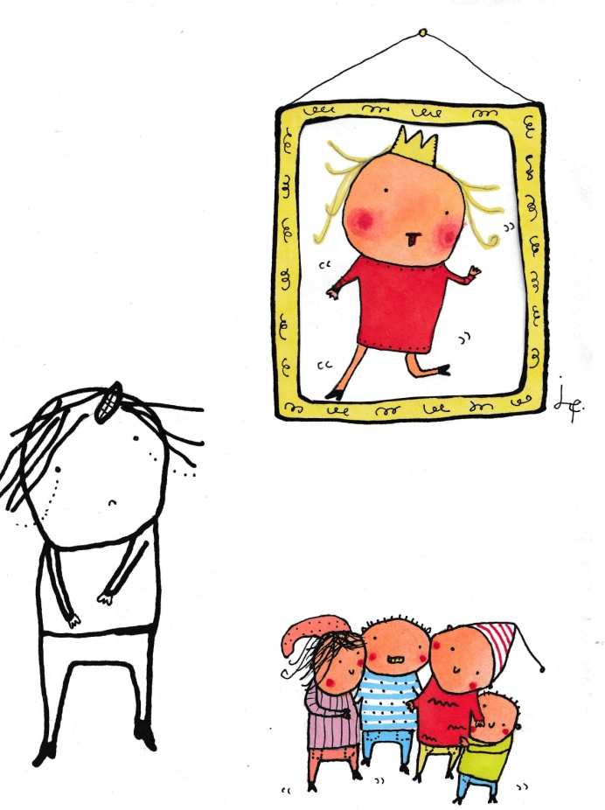

En pjäs av och med Sagofen Isadora
Medverkande: Josefina Karlsson Vergara
Ljudkonstverk: Jacob Gustavsson
Dekor: Helene Gerhard
Regiöga: August Lindmark
Illustration: Jenny Funestad

Ålder: 4-6 år
Maxantal: Förskole- eller skolföreställningar 50 barn + pedagoger, Familjeföreställningar: 60 personer (gäller både barn och vuxna)
Publikrekommendationer: Passar inte för yngre barn än angiven ålder.
Längd: 30 min
Teknik: ett eluttag
Mörkläggning: behövs inte
Spelyta: 2 m bredd och 2,5 m djup
Pris: 3700 kr, ingen moms + resekostnad tillkommer
Kontaktperson: Josefina Karlsson Vergara

